

Автоматизированная система
учета энергоресурсов

Руководство оператора

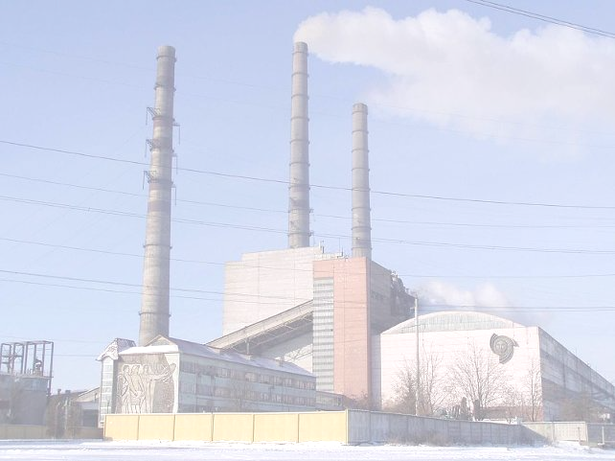

Содержание
Общие сведения 4
Состав АСУЭ 4
Нижний уровень 5
Верхний уровень 6
Программное обеспечение нижнего уровня АСУЭ 6
Алгоритм работы программного обеспечения блока контроллера 6
Строчный индикатор 6
Кнопка 7
Датчики давления 7
Расходомер 7
GSM-модем 7
Телосчетчик «Січ-Узв» 7
Индикация и управление блоком контроллера 8
Программное обеспечение верхнего уровня АСУЭ 11
Алгоритм работы программного обеспечения верхнего уровня 11
Эксплуатация программы «Система учета энергоресурсов» 12
Настройка 12
Настройка временных интервалов программы 12
Настройка подключения GSM-модема 12
Подключение модема 12
Инициализация модема 13
Номер по умолчанию 13
Пополнение счета 13
Протокол связи 14
Индивидуальные настройки модулей 14
Общая информация о модуле 14
График опроса 15
Период между сохранениями значений 16
Связь с нижним уровнем 16
Индикация состояния GSM-модема 17
Индикация состояния опроса модулей 17
Инициирование связи с модулем 18
Отмена опроса и разрыв соединения с модулем 19
Просмотр накопленной информации 19
Просмотр и анализ данных средствами диалога «Просмотр базы» 20
Структура данных 20
Маркировка промежутка времени 21
Использование скроллинга в таблице данных 22
Отображение накопленной информации 22
Панель инструментов 24
Формирование отчетов в формате MS Excel 24

Общие сведения
Автоматизированная система учета энергоресурсов (АСУЭ) предназначена для удаленного контроля параметров и состояния трех объектов теплоснабжения. Для каждого объекта теплоснабжения АСУЭ позволяет контролировать следующие параметры:
- значение количества тепловой энергии, потребленного системой теплоснабжения за выбранный промежуток времени, dG, Гкалл;
- накопленное значение количества тепловой энергии, потребленного системой теплоснабжения за время работы теплосчетчика «Січ-Узв» по состоянию на выбранный момент времени, dG_{нач.}, dG_{кон.}, Гкалл;
- значение объема теплоносителя, прошедшего по подающему, обратному и подпитывающему теплопроводу за выбранный промежуток времени, V_{п.}, V_{о.}, V_{подп.}, м³;
- накопленное значение объема теплоносителя, прошедшего по подающему и обратному теплопроводу за время работы теплосчетчика «Січ-Узв» по состоянию на выбранный момент времени, V_{п.нач.}, V_{п.кон.}, V_{о.нач.}, V_{о.кон.}, м³;
- накопленное значение объема теплоносителя, прошедшего по подпитывающему теплопроводу за время работы блока контроллера по состоянию на выбранный момент времени, V_{подп.нач.}, V_{подп.кон.}, м³;
- значение средней, минимальной и максимальной температуры, а также разности температур, в подающем и обратном теплопроводе за выбранный промежуток времени, T_{п.ср.}, T_{о.ср.}, dT_{ср.}, T_{п.min}, T_{о.min}, dT_{min}, T_{п.max}, T_{о.max}, dT_{max}, °C;
- значение среднего, минимального и максимального расхода в подающем, обратном и подпитывающем теплопроводе за выбранный промежуток времени, Q_{п.ср.}, Q_{о.ср.}, Q_{подп.ср.}, Q_{п.min}, Q_{о.min}, Q _{подп.min}, Q_{п.max}, Q_{о.max}, Q_{подп.max}, м³/ч;
- значение среднего, минимального и максимального давления в подающем и обратном теплопроводе за выбранный промежуток времени, P_{п.ср.}, P_{о.ср.}, P_{п.min}, P_{о.min}, P_{п.max}, P_{о.max}, МПа;

Состав АСУЭ
АСУЭ представляет собой аппаратно-программный комплекс, который условно можно разделить на два уровня – верхний и нижний. Структура АСУЭ представлена на рис. 1.
Рис. 1

Нижний уровень
Нижний уровень содержит следующие составляющие части:
- Аппаратная часть:
- блок контроллера со встроенным GSM-модемом, строчным индикатором и кнопкой;
- теплосчетчик «Січ-Узв»;
- два датчика давления (установлены на подающем и обратном теплопроводе);
- расходомер (установлен на подпитывающем теплопроводе).
- Программная часть:
- программное обеспечение блока контроллера;
- программное обеспечение теплосчетчика «Січ-Узв».
Связь между блоком контроллера и теплосчетчиком «Січ-Узв» осуществляется посредством интерфейса RS-232.
Нижний уровень АСУЭ предназначен для считывания параметров системы теплоснабжения, получаемых непосредственно с датчиков (давление в подающем и обратном теплопроводе), расходомера (расход теплоносителя в подпитывающем теплопроводе), а также с прибора коммерческого учета тепловой энергии (теплосчетчика) «Січ-Узв» (накопленное значение количества тепловой энергии, потребленного системой теплоснабжения за время работы теплосчетчика; накопленный объем теплоносителя, прошедший по подающему и обратному теплопроводу за время работы теплосчетчика; текущее значение расхода теплоносителя в подающем и обратном теплопроводе; текущее значение температуры теплоносителя в подающем и обратном теплопроводе, а также значение разности температур теплоносителя). Полученные данные о состоянии системы теплоснабжения обрабатывается (производится расчет текущего расхода теплоносителя в подпитывающем теплопроводе, пересчет количества тепловой энергии из единиц измерения ГДж в Гкал, определение минимальных, максимальных и средних значений параметров системы теплоснабжения). Затем данные о состоянии системы теплоснабжения используются для сохранения в энергонезависимой памяти микроконтроллера с заданным интервалом. GSM-модем используется для пересылки сохраненных данных на верхний уровень АСУЭ с целью их последующего анализа и долгосрочного хранения. Пользователь может получить информацию о текущем состоянии системы теплоснабжения используя строчный индикатор блока контроллера и строчный индикатор теплосчетчика «Січ-Узв». Кнопка блока контроллера используется для «перелистывания» экранов на строчном индикаторе.

Верхний уровень
Верхний уровень содержит следующие составляющие части:
- Аппаратная часть:
- персональный компьютер;
- GSM-модем;
- принтер (опционально).
- Программная часть:
- программа «Система учета энергоресурсов»;
- база данных программы в формате MS Access;
- операционная система MS Windows 2000 или более поздняя версия;
- MS Office 2003 или более поздняя версия;
- MS .NET Framework 1.1 или более поздняя версия;
- MS Jet 4.0 OLE DB Provider.
Верхний уровень АСУЭ предназначен для сбора информации о состоянии и параметрах системы теплоснабжения с нижнего уровня посредством GSM-связи, долговременного хранения полученной информации в базе данных и предоставления пользователю удобного доступа к накопленной в базе данных информации по состоянию на любой момент времени. Программное обеспечение верхнего уровня АСУЭ позволяет также вывести на печать информацию о состоянии и параметрах системы теплоснабжения за выбранный период времени.

Программное обеспечение нижнего уровня АСУЭ

Алгоритм работы программного обеспечения блока контроллера

Строчный индикатор
Один раз в секунду обновляется информация на строчном индикаторе. Детальная информация об отображаемых параметрах приведена в разделе «Индикация и управление блоком контроллера».

Кнопка
К блоку контроллера подключена одна кнопка. Она используется для управления отображением параметров на строчном индикаторе. Детальная информация об использовании кнопки приведена в разделе «Индикация и управление блоком контроллера».

Датчики давления
Один раз в секунду происходит опрос датчиков давления и преобразование аналоговых сигналов, приходящих с датчиков, в цифровую форму.

Расходомер
Блок контроллера непрерывно следит за импульсным выходом расходомера, подключенного к подпитывающему теплопроводу. Поступление одного импульса соответствует прохождению 10 л (0,01 м³) теплоносителя. Один раз в секунду блок контроллера производит расчет значения расхода теплоносителя, прошедшего по теплопроводу в течение последних 16 секунд. Также каждую секунду текущее системное время и значение объема теплоносителя, прошедшего по подпитывающему теплопроводу, записывается в энергонезависимую память. Это делается для того, чтобы можно было восстановить предыдущее значение в случае перезагрузки блока контроллера.

GSM-модем
Через 30 секунд после включения блока контроллера в сеть производится инициализация GSM-модема. После инициализации GSM-модема блок контроллера входит в режим дозвона. В этом режиме блок контроллера осуществляет звонки на номер модема верхнего уровня. Программное обеспечение верхнего уровня, обнаружив входящий звонок на GSM-модем, определяет номер входящего звонка и обрывает связь. Если номер содержится в базе номеров блоков контроллеров, то верхний уровень АСУЭ осуществляет ответный звонок. Таким образом, блок контроллера инициирует связь с верхним уровнем АСУЭ, не осуществляя при этом платных исходящих звонков. Такой алгоритм избавляет от необходимости пополнять счет на SIM-картах GSM-модемов нижнего уровня АСУЭ. В свою очередь, блок контроллера, обнаружив входящий звонок на GSM-модем, также определяет номер входящего звонка и сверяет его с хранящимся в энергонезависимой памяти номером GSM-модема верхнего уровня. Если номера совпадают, то блок контроллера принимает входящий звонок и осуществляется сеанс связи. Во время связи блока контроллера с верхним уровнем происходит обмен данными в следующей последовательности:
- синхронизация;
- передача накопленной информации от блока контроллера на верхний уровень;
- передача блоку контроллера номера GSM-модема верхнего уровня;
- синхронизация системного времени блока контроллера с системным временем верхнего уровня АСУЭ;
- передача периода между сохранениями накопленной информации блоку контроллера;
- завершение сеанса связи.
После первого успешного сеанса связи блок контроллера снимается с режима дозвона и в дальнейшем только отвечает на входящие звонки, не производя исходящих.
Каждые пять минут производится опрос состояния GSM-модема. Если ответ от GSM-модема не получен, то производится его инициализация.

Телосчетчик «Січ-Узв»
Каждые пять минут блок контроллера инициирует опрос теплосчетчика «Січ-Узв». В результате успешного сеанса связи блок контроллера получает от теплосчетчика 32571 байт данных. Передача данных занимает около 2 мин. 30 сек. Из полученного пакета данных извлекается информация о текущих показаниях.
Примечание: во время передачи пакета данных теплосчетчик «Січ-Узв» может не обновлять информацию на строчном индикаторе.

Индикация и управление блоком контроллера
После включения блока контроллера в сеть происходит его инициализация (рис. 2). Инициализация блока контроллера длится около десяти секунд. В это время происходит сканирование энергонезависимой памяти и поиск последнего сохраненного значения объема теплоносителя, прошедшего по подпитывающему теплопроводу. Это значение принимается текущим показанием расходомера.
Инициализация:
[■■■ 25 % ]
Рис. 2
После этапа инициализации блок контроллера отображает на строчном индикаторе экран приветствия (рис. 3).
(С) Monada 2005
Press any key
Рис. 3
После того, как на строчном индикаторе был отображен экран приветствия, можно воспользоваться кнопкой для управления блоком контроллера. Кнопка используется для «перелистывания» экранов на строчном индикаторе. Предусмотрен вывод 14 экранов с различной информацией. Если кнопка будет нажата при отображении 14-го информационного экрана, то следующим будет отображен 1-й экран. Т.е. экраны «перелистываются» циклически.
На экране № 1 отображается текущее системное время и дата блока контроллера (рис. 4).
16/01/2006
11:45:23
Рис. 4
На экране № 2 отображается текущее значение давления теплоносителя в подающем теплопроводе (рис. 5). Показание считывается с датчика давления.
Давление подача
0.40 МПа
Рис. 5
На экране № 3 отображается текущее значение давления теплоносителя в обратном теплопроводе (рис. 6). Показание считывается с датчика давления.
Давление обратка
0.35 МПа
Рис. 6
На экране № 4 отображается текущее значение объема теплоносителя, прошедшего по подпиточному теплопроводу за время работы блока контроллера (рис. 7). Показание считывается с расходомера.
Объем подпитка
0.22 м³
Рис. 7
На экране № 5 отображается среднее значение расхода теплоносителя, прошедшего по подпиточному теплопроводу за последние шестнадцать секунд (рис. 8). Показание рассчитывается блоком контроллера исходя из значения объема теплоносителя и системного времени микроконтроллера.
Расход подпитка
11.250 м³/ч
Рис. 8
На экране № 6 отображается информация о текущем состоянии канала связи с теплосчетчиком «Січ-Узв». Возможны следующие состояния канала связи:
- Теплосчетчик еще не был опрошен. Т.е. на теплосчетчик еще ни разу не отсылался запрос и ответ, соответственно, не был получен (рис. 9). Вывод этого сообщения возможен в первые пять минут работы блока контроллера.
Січ-Узв: прибор
не опрашивался
Рис. 9
- Теплосчетчик был успешно опрошен согласно расписанию (рис. 10).
Січ-Узв: прибор
готов к работе
Рис. 10
- В настоящее время происходит получение данных с теплосчетчика (рис. 11).
Січ-Узв: чтение
[■■■■■45 % ]

Рис. 11
- Теплосчетчику послан запрос, но ответ еще не получен (рис. 12)
Січ-Узв: чтение
[ 00 % ]

Рис. 12
- Если в течение 30 секунд после посылки запроса на теплосчетчик ответа не последовало, то на экране № 6 отображается сообщение «прибор не отвечает» (рис. 13). Это же сообщение будет выведено на индикатор, если через 3 минуты после посылки запроса на теплосчетчик не будет получен полный ответ (32571 байт). Эта ситуация возможна в случае отсутствия связи с теплосчетсчиком, а также, если теплосчетчик отключен от сети.
Січ-Узв: прибор
не отвечает
Рис. 13
- Если в ответ на запрос получена последовательность синхронизирующих байт, не соответствующая описанной в документации теплосчетчика, то на экране № 6 отображается сообщение «ошибка чтения данных 1» (рис. 14).
Січ-Узв: ошибка
чтения данных 1

Рис. 14
- Если от теплосчетчика получены какие либо данные в то время, как запрос к нему не посылался, то на экране № 6 отображается сообщение «ошибка чтения данных 2» (рис. 15).
Січ-Узв: ошибка
чтения данных 2

Рис. 15
Примечание: допустимо появление сообщений «ошибка чтения данных n» в течение 10 мин. после включения блока контроллера, однако вывод на индикатор этих сообщений или сообщения «прибор не отвечает» после того, как блок контроллера проработал уже более 10 мин. информирует о том, что канал связи с теплосчетчиком нарушен.
Далее следует блок из восьми информационных экранов, каждый из которых содержит информацию о параметрах системы теплоснабжения, полученную от теплосчетчика «Січ-Узв».
На экране № 7 отображается текущее значение количества тепловой энергии, потребленного системой теплоснабжения за время работы теплосчетчика «Січ-Узв» (рис. 16).
Кол-во энергии
123.456 Гкалл
Рис. 16
Примечание: в теплосчетчике для измерения количества тепловой энергии применена единица измерения ГДж. Пересчет показаний из ГДж в Гкал осуществляется блоком контроллера.
Текущее значение объема теплоносителя, прошедшего по подающему теплопроводу за время работы теплосчетчика «Січ-Узв» (рис. 17).
Объем подача
123.456 м³
Рис. 17
Текущее значение объема теплоносителя, прошедшего по обратному теплопроводу за время работы теплосчетчика «Січ-Узв» (рис. 18).
Объем обратка
123.456 м³
Рис. 18
Разность температур теплоносителя в подающем и обратном теплопроводах (рис. 19). Показание считывается с теплосчетчика «Січ-Узв».
Разность темп.
25.62 ºС
Рис. 19
Температура теплоносителя в подающем теплопроводе (рис. 20). Показание считывается с теплосчетчика «Січ-Узв».
Темп. подача
70.86 ºС
Рис. 20
Температура теплоносителя в обратном теплопроводе (рис. 21). Показание считывается с теплосчетчика «Січ-Узв».
Темп. обратка
45.24 ºС
Рис. 21
Текущее значение расхода теплоносителя в подающем теплопроводе (рис. 22). Показание считывается с теплосчетчика «Січ-Узв».
Расход подача
123.253 м³/ч
Рис. 22
Текущее значение расхода теплоносителя в обратном теплопроводе (рис. 23). Показание считывается с теплосчетчика «Січ-Узв».
Расход обратка
98.452 м³/ч
Рис. 23

Программное обеспечение верхнего уровня АСУЭ

Алгоритм работы программного обеспечения верхнего уровня
После загрузки операционной системы автоматически загружается программа «Система учета энергоресурсов». Основное окно программы приведено на рис. 24. Сразу после загрузки производится инициализация GSM-модема, и программа входит в режим дозвона по отношению к модулям (блокам контроллеров) АСУЭ для которых включена опция «Включить опрос» в настройках. В режиме дозвона программа будет производить попытки дозвона к модулю до тех пор, пока сеанс связи с модулем не будет завершен успешно. После первого опроса модулей программа входит в штатный режим работы. В дальнейшем модули будут опрашиваться согласно расписанию, установленному оператором или по инициативе оператора. Используя пользовательский интерфейс, оператор может произвести настройку программы, настроить соединение с GSM-модемом, пополнить счет на SIM-карте GSM-модема (в случае использования prepaid-услуги GSM-оператора), настроить индивидуальный график опроса для каждого модуля, настроить время условного начала суток для каждого модуля, настроить период между сохранениями информации в энергонезависимую память для каждого модуля, просмотреть базу данных каждого модуля, экспортировать данные за выбранный период времени в программу Microsoft Excel с возможностью последующей печати.
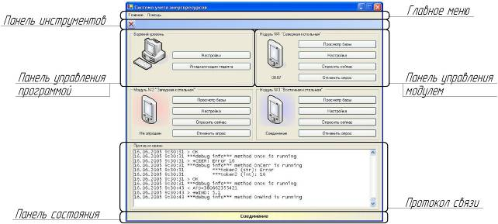
Рис. 24

Эксплуатация программы «Система учета энергоресурсов»

Настройка

Настройка временных интервалов программы
В программе «Система учета энергоресурсов» используется два временных интервала: «Время ожидания перед выполнением команды» и «Ожидание перед повторной попыткой дозвона».
После установки модуля в режим опроса программа ожидает промежуток времени, равный параметру «Время ожидания перед выполнением команды», а затем начинает дозвон к модулю. Это позволяет оператору отменить опрос, если опрос модуля был инициирован оператором по ошибке.
Если сеанс связи с модулем не был завершен успешно (например, GSM-сеть была перегружена), то программа осуществляет повторную попытку дозвона через промежуток времени, равный параметру «Ожидание перед повторной попыткой дозвона».
Временные интервалы программы настраиваются в диалоге «Настройки» (рис. 25). Диалог «Настройки» вызывается пунктом главного меню «Главное/Настройки…» или кнопкой панели управления программой «Настройки».
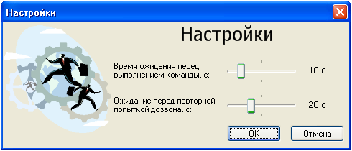
Рис. 25

Настройка подключения GSM-модема

Подключение модема
Программное обеспечение позволяет подключить GSM-модем к порту «COM1» или «COM2» персонального компьютера. Порт подключения и тип кабеля можно задать в диалоге «Подключение модема» (рис. 26). Диалог «Подключение модема» можно вызвать, выбрав пункт меню «Главное/Подключение модема...».
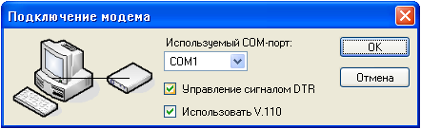
Рис. 26
При использовании полного кабеля, в котором присутствует сигнал DTR, рекомендуется отметить пункт «Управление сигналом DTR» – в этом случае разрыв соединения будет происходить быстрее. При использовании неполного кабеля, в котором отсутствует сигнал DTR, этот пункт НЕОБХОДИМО отключить, иначе соединение будет разрываться только по тайм-ауту оператором GSM-сети.
Если используемая GSM-сеть поддерживает передачу данных по протоколу V.110, то рекомендуется отметить пункт «Использовать V.110». В этом случае соединение будет происходить быстрее.

Инициализация модема
После включения в сеть GSM-модем необходимо проинициализировать. Процесс инициализации представляет собой передачу GSM-модему набора управляющих команд и анализ ответов, приходящих от GSM-модема. Осуществление сеансов связи с модулями до успешного завершения инициализации модема невозможно. Инициализация GSM-модема производится автоматически после загрузки программы «Система учета энергоресурсов», однако, если по каким либо причинам GSM-модем выключался оператором, то необходимо переинициализировать модем вручную. Эту операцию можно выполнить, вызвав пункт главного меню «Главное/Инициализация модема» или нажав кнопку «Инициализация модема» на панели управления программой.

Номер по умолчанию
Для нормальной эксплуатации комплекса все модули должны содержать в энергонезависимой памяти номер GSM-модема верхнего уровня АСУЭ. Это необходимо для того, чтобы модули могли инициировать связь с верхним уровнем. Номер GSM-модема ОБЯЗАТЕЛЬНО должен быть указан в диалоге «Номер GSM-модема» (рис. 27).
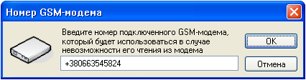
Рис. 27
Номер указывается в формате «+38XXYYYYYYY», где «+38» - код страны, «XX» - код оператора, «YYYYYYY» - семизначный номер. Не допускается использование дефисов, пробелов или иных посторонних символов в поле ввода. Диалог «Номер GSM-модема» можно вызвать, выбрав пункт меню «Главное/Номер по умолчанию...».

Пополнение счета
Если используется prepaid-услуга GSM-оператора, то можно использовать диалог «Пополнение счета (prepaid)» (рис. 28) для ввода секретного кода пополнения счета SIM-карты GSM-модема.
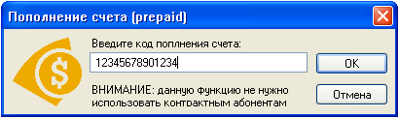
Рис. 28

В поле ввода диалога нужно ввести только 14 цифр секретного кода без пробелов, дефисов или иных посторонних символов. Если используется контрактная услуга GSM-оператора, то данную функцию программы использовать не нужно.

Протокол связи
Протокол связи содержит информацию о состоянии соединения с GSM-модемом. Информация, предоставляемая протоколом связи программы, предназначена для использования службой поддержки или разработчиком программного обеспечения. Протокол связи может быть включен или выключен с помощью пункта «Вести протокол связи» панели протокола связи. Включение или выключение протокола никак не влияет на функциональность программы.

Индивидуальные настройки модулей
Индивидуальные настройки каждого модуля можно редактировать в диалоге «Настройки модуля». Диалог «Настройки модуля» можно вызвать, используя кнопку «Настройка» панели управления выбранным модулем. Для каждого модуля используются индивидуальные настройки.

Общая информация о модуле
Вкладка «Инфо» диалога «Настройки модуля» (рис. 29) используется для ввода общей информации о модуле.
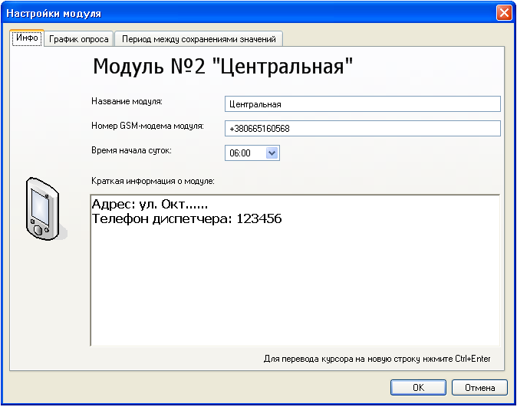
Рис. 29
Используя вкладку «Инфо» можно задать такие параметры, как название модуля, номер GSM-модема модуля, условное время начала суток для модуля, краткая информация о модуле.
Название модуля и краткая информация о нем – информационные параметры, не влияющие на функциональность программы. Они служат для обеспечения удобной эксплуатации программы оператором.
Номер GSM-модема модуля обязательно должен быть указан для возможности нормальной работы с модулем. Номер указывается в формате «+38XXYYYYYYY», где «+38» - код страны, «XX» - код оператора, «YYYYYYY» - семизначный номер. Не допускается использование дефисов, пробелов или иных посторонних символов в поле ввода.
Условное время начала суток используется при формировании отчетов о состоянии модуля за выбранный период времени.

График опроса
Программа «Система учета энергоресурсов» обладает достаточно гибкими возможностями настройки графика опроса модулей. Для настройки графика опроса используется вкладка «График опроса» диалога «Настройки модуля» (рис. 30).
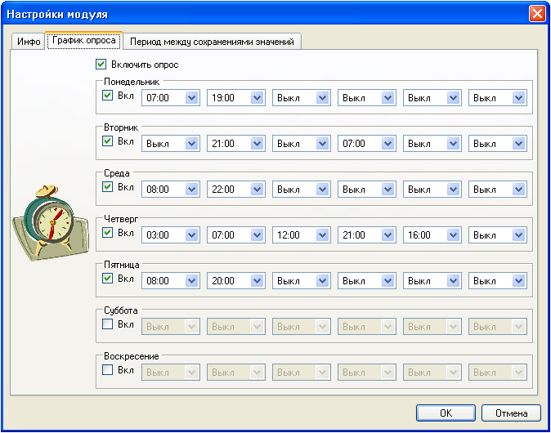
Рис. 30
Для включения/выключения опроса в автоматическом режиме предназначена опция «Включить опрос». Если опрос модуля включен, то становится доступной возможность настроить время дозвона индивидуально для каждого дня недели. Программа позволяет осуществлять опрос модулей до шести раз в сутки. Также при включенной опции «Включить опрос» после загрузки программы сразу же будет предпринята попытка опросить модуль.

Период между сохранениями значений
Используя вкладку «Период между сохранениями значений» диалога «Настройки модуля» (рис. 31) можно задать промежуток времени, между которым будет производиться сохранение показаний в энергонезависимой памяти микроконтроллера.
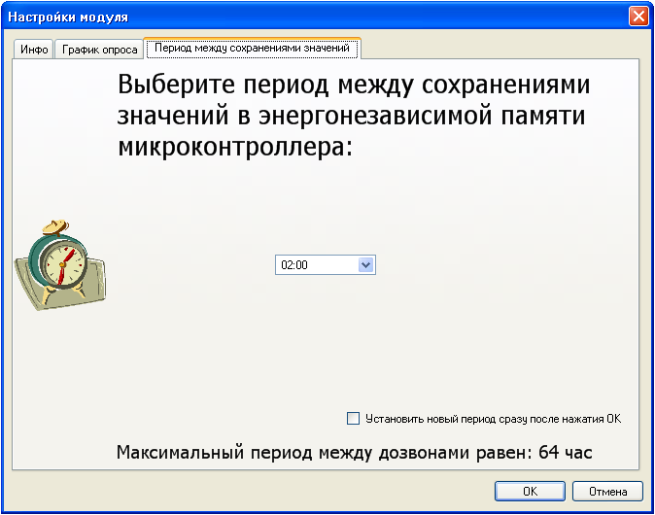
Рис. 31
Период между сохранениями можно выбрать из ряда: (1 час, 2 часа, 3 часа, 4 часа, 6 часов). Энергонезависимой памяти микроконтроллера достаточно для сохранения данных о 32-х периодах. Соответственно, в зависимости от продолжительности выбранного периода, изменяется время максимальной автономной работы блока контроллера. Информация о максимальной продолжительности автономной работы блока контроллера для выбранного периода указана в нижней части диалога в информационной строке «Максимальный период между дозвонами».
Если установлена опция «Установить новый период сразу после нажатия ОК», то после нажатия кнопки «ОК» программа войдет в режим опроса по отношению к настраиваемому модулю и новый период будет передан модулю, как только произойдет успешный сеанс связи. Если опция «Установить новый период сразу после нажатия ОК» не установлена, то новый период будет передан модулю во время следующего планового сеанса связи с модулем или во время сеанса связи, инициированного оператором.

Связь с нижним уровнем
После успешной инициализации модема доступна возможность осуществления сеансов связи с модулями. При этом пользователь может получить информацию о текущем состоянии GSM-модема и о текущем состоянии опроса модулей.

Индикация состояния GSM-модема
Строка состояния программы информирует оператора о текущем состоянии GSM-модема. В строке состояния используется два средства визуализации при выводе информации: выделение цветом и вывод текстовой информации.
Соответствие цвета строки состояния текущему состоянию GSM-модема приведено в табл. 1.
Таблица 1
Зеленый | модем успешно проинициализирован и готов к работе
Желтый | модем выполняет текущую операцию
Красный | модем не отвечает
Текстовые сообщения, выводимые в строку состояния и их соответствие состоянию GSM-модема приведены в табл. 2.
Таблица 2
Модем готов к работе | модем успешно проинициализирован и готов к работе
Инициализация модема | производится инициализация модема
Соединение | набран номер GSM-модема блока контроллера, ожидается соединение с модулем
Связь с модулем № X “Название” | установлена связь с модулем, производится обмен пакетами
Разъединение | модему отправлена команда разорвать соединение, ожидается ответ на команду
Пополнение счета | отправлена команда пополнения счета, ожидается ответ на команду
Модем не найден | была отослана команда модему, но ответ не пришел

Индикация состояния опроса модулей
Панель управления модулем содержит четыре кнопки, пиктограмму модуля и строку состояния опроса модуля. Пиктограмма модуля и строка состояния опроса модуля служат для индикации состояния опроса.
Возможные состояния опроса приведены в табл. 3
Таблица 3
Состояние «Готов»  фон пиктограммы зеленый;  строка состояния пустая | Модуль успешно опрошен.
Состояние «Ожидание дозвона»  фон пиктограммы мигающий желтый;  строка состояния содержит отсчет времени в секундах | Отсчет перед попыткой дозвона к модулю. По окончании отсчета будет предпринята попытка дозвона модулю. Если GSM-модем в это время будет занят выполнением другой операции, то дозвон будет отложен на промежуток времени, равный параметру «Ожидание перед повторной попыткой дозвона» (см. пункт «Настройка временных интервалов программы»). Если GSM-модем в это время будет свободен и готов к работе, то программа переходит к состоянию «Соединение».
Состояние «Соединение»  фон пиктограммы синий;  строка состояния содержит сообщение  «Соединение» | Состояние опроса «Соединение» соответствует промежутку времени между набором номера модуля и началом сеанса связи с ним. Если соединение с модулем успешно установлено, то программа переходит к состоянию «Обмен пакетами», иначе программа возвращается к состоянию «Ожидание дозвона».
Состояние «Обмен пакетами»  фон пиктограммы сиреневый;  строка состояния содержит сообщение  «Обмен пакетами» | В состоянии «Обмен пакетами» производится обмен пакетами с модулем. После успешного завершения сеанса связи программа переходит к состоянию «Готов». Если по каким либо причинам сеанс связи завершился неудачно, то программа переходит обратно к состоянию «Ожидание дозвона».
Состояние «Не опрошен»  фон пиктограммы красный;  строка состояния содержит сообщение  «Не опрошен» | Состояние «Не опрошен» возникает, если опрос модуля был отменен по инициативе оператора (была нажата кнопка «Отменить опрос»).
Состояние «Отключен»  фон пиктограммы серый;  строка состояния пустая | Состояние «Отключен» возникает, если для данного модуля отключена опция «Включить опрос» (см. пункт «График опроса») и после загрузки программы оператор не предпринимал попыток опросить модуль.
Нормальный сеанс связи с модулем всегда производится в пять последовательных этапов:
- Ожидание дозвона.
- Соединение с модулем.
- Обмен пакетами с модулем.
- Разрыв соединения.
- Добавление информации в базу данных.
При этом должны наблюдаться следующие состояния соединения:
- «Ожидание дозвона»
- «Соединение»
- «Обмен пакетами»
- «Готов»

Инициирование связи с модулем
Есть три возможных причины начала дозвона к модулю:
- Дозвон согласно графику опроса.
- Дозвон после загрузки программы, если для модуля включена опция «Включить опрос».
- Дозвон по инициативе оператора.
Дозвон согласно графику и дозвон после загрузки осуществляется программой автоматически.
Для получения последних доступных данных оператор может сам инициировать дозвон к модулю. Для этого необходимо нажать кнопку «Опросить сейчас» на панели управления модулем. В результате программа перейдет в режим дозвона по отношению к выбранному модулю. Оператору необходимо дождаться, когда состояние опроса модуля станет «Готов» (зеленый фон пиктограммы модуля). После этого можно приступить к просмотру полученной от модуля информации.

Отмена опроса и разрыв соединения с модулем
Оператор может отменить опрос модуля, нажав кнопку «Отменить опрос» на панели управления модулем. После нажатия кнопки «Отменить опрос» состояние опроса модуля становится «Не опрошен».
Если кнопка «Отменить опрос» была нажата, в то время как состояние опроса было «Ожидание дозвона», то реакция программы заключается только в изменении состояния опроса для выбранного модуля на «Не опрошен».
Если кнопка «Отменить опрос» была нажата, в то время как состояние опроса было «Соединение», то программа осуществляет разрыв соединения (модем освобождается для дальнейшей работы) и изменяет состояние опроса модуля на «Не опрошен».
Если кнопка «Отменить опрос» была нажата, в то время как состояние опроса было «Обмен пакетами», то программа осуществляет разрыв соединения, затем, если какие либо данные уже были получены от модуля, вносятся изменения в базу данных и состояние опроса модуля изменяется на «Не опрошен».
Примечание: пользоваться кнопкой «Отменить опрос», в то время как происходит обмен пакетами с модулем, следует только в крайнем случае. Также после отмены опроса, возможно, потребуется переинициализировать модем (см. пункт «Инициализация модема»).
Для экстренного разрыва соединения можно также использовать единственную кнопку панели инструментов программы. При нажатии на нее модему посылается команда незамедлительно разорвать соединение. Если на протяжении разорванного сеанса связи были получены какие либо данные от модуля, то в базу данных будут внесены соответствующие изменения.
Примечание: пользоваться кнопкой «Разрыв соединения» следует только в крайнем случае. После разрыва соединения, возможно, потребуется переинициализировать модем (см. пункт «Инициализация модема»).

Просмотр накопленной информации
В процессе эксплуатации АСУЭ вся полученная от модулей информация сохраняется в базе данных программы «Система учета энергоресурсов». Программа предоставляет оператору инструментарий для просмотра и анализа накопленной в базе данных информации, позволяющий просмотреть контролируемые параметры для выбранного модуля, узнать максимальные, минимальные и средние значения анализируемых параметров за выбранный промежуток времени, а также формировать отчеты в формате MS Excel.
Для просмотра накопленной информации служит диалог «Просмотр базы» (рис. 32). Диалог «Просмотр базы» вызвать, нажав кнопку «Просмотр базы» на панели управления модулем. Управляющие элементы диалога «Просмотр базы» можно разделить на три группы:
- таблица данных;
- панель дополнительной информации в правой части диалога;
- панель инструментов в верхней части диалога.
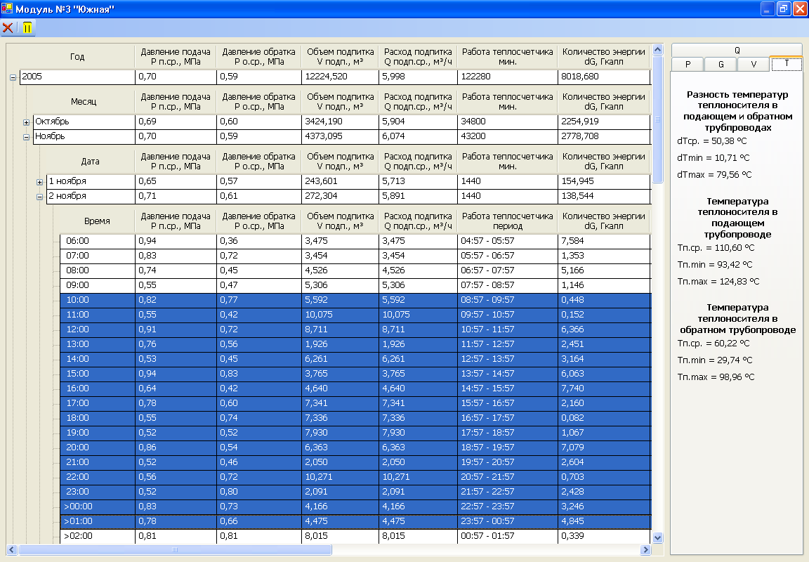
Рис. 32

Просмотр и анализ данных средствами диалога «Просмотр базы»
Таблица данных предоставляет оператору доступ к накопленной за весь период эксплуатации АСУЭ информации. Панель дополнительной информации предоставляет дополнительную информацию о максимальных и минимальных значениях параметров за выбранный промежуток времени, а также о накопленных параметрах по состоянию на начало и конец выбранного промежутка времени.

Структура данных
Таблица данных имеет четыре уровня детализации. Каждый последующий уровень обеспечивает подробную информацию для предыдущего. Первый уровень предоставляет оператору суммарную информацию по годам, второй уровень – по месяцам, третий - по дням и четвертый – отдельно по каждому промежутку времени между сохранениями значений.
Таблица данных позволяет скрыть и отобразить уровни детализации простым нажатием кнопки мыши. Щелкая символы раскрытия/скрытия структуры «+» и «–», можно быстро отобразить только строки или столбцы с итоговыми значениями либо использовать эти символы для просмотра сведений отдельного периода (рис. 33).
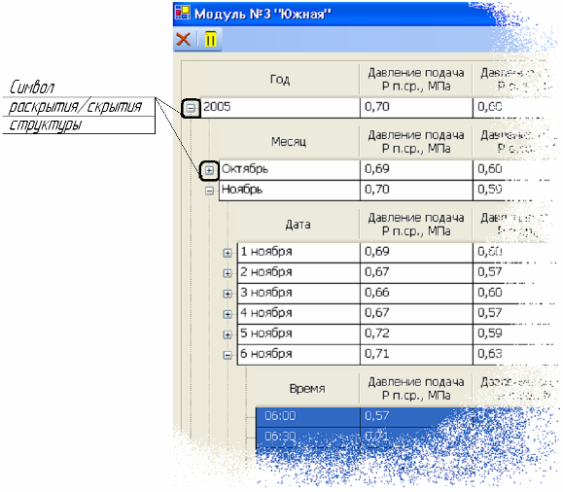
Рис. 33

Маркировка промежутка времени
Диалог «Просмотр базы» позволяет вывести дополнительную информацию по выбранному оператором промежутку времени в панели дополнительной информации. Для вывода дополнительной информации необходимо отметить выбранный промежуток времени в таблице данных. Маркировка промежутка также потребуется для формирования отчетов и экспорта в MS Excel.
Фон маркированных строк таблицы помечается синим цветом. Например, на рис. 32 отмечен промежуток с 10:00 2 ноября 2005 по 01:00 3 ноября 2005.
Отметить промежуток времени в таблице данных можно несколькими способами.
Первый способ:
В таблице данных необходимо подвести курсор мыши к первой строке из промежутка времени, который требуется промаркировать, и нажать левую кнопку мыши. Затем, не отпуская левую кнопку мыши, необходимо переместить курсор мыши к последней строке выбираемого промежутка времени.
Второй способ:
В таблице данных необходимо подвести курсор мыши к первой строке из промежутка времени, который требуется промаркировать, и щелкнуть на ней левой кнопкой мыши. На клавиатуре нажать и удерживать клавишу «Shift», при этом подвести курсор мыши к последней строке из промежутка времени, который требуется промаркировать, и щелкнуть на ней левой кнопкой мыши. Отпустить клавишу «Shift».
Третий способ:
В таблице данных необходимо подвести курсор мыши к первой строке из промежутка времени, который требуется промаркировать, и щелкнуть на ней левой кнопкой мыши. На клавиатуре нажать и удерживать клавишу «Shift», используя клавиши «Вверх» и «Вниз» клавиатуры расширить выбранный диапазон маркированных строк таблицы.
Примечание: промаркировать промежуток времени можно на любом уровне детализации.

Использование скроллинга в таблице данных
Если в таблице данных отображаемая информация не умещается на экране, то в нижней и правой чисти таблицы данных появляются полосы прокрутки. Их можно использовать для навигации по таблице данных (рис. 34).
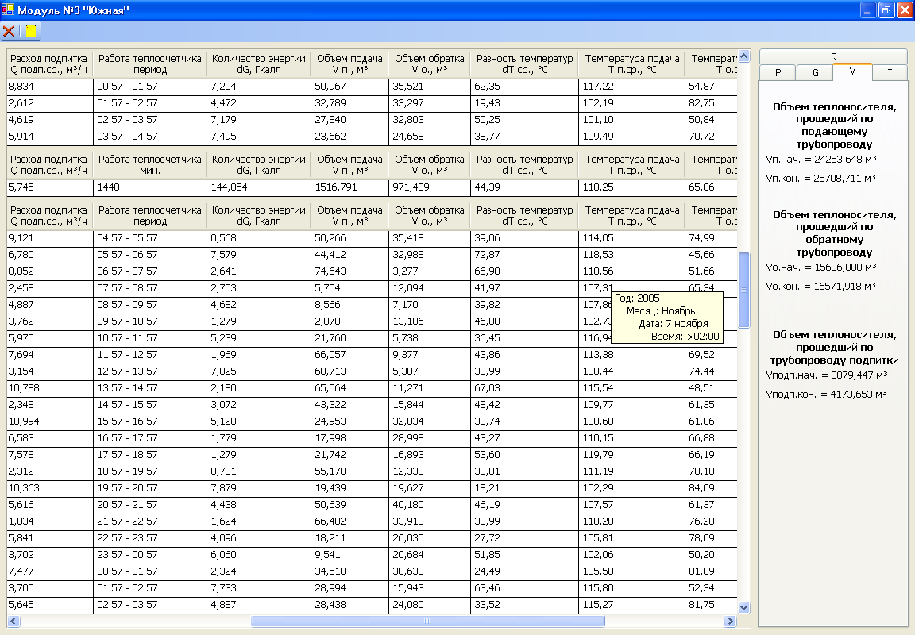
Рис. 34
При использовании вертикальной полосы прокрутки, справа от указателя текущей позиции выводится текстовая подсказка.

Отображение накопленной информации
В таблице данных отображаются суммарные значения для накапливаемых параметров и средние значения для мгновенных параметров. Рассмотрим, например, строку таблицы данных, отображающую данные за 11 ноября 2005 (табл. 4).
Таблица 4
Дата | Давление подача  P_{п.ср.}, МПа | Давление обратка  P_{о.ср.}, МПа | Объем подпитка  V_{подп.}, м³ | Расход подпитка  Q_{подп.}, м³/ч | Работа теплосчетчика  мин. | Количество энергии  dG, Гкалл | Объем подача  V_{п.}, м³ | Объем обратка  V_{о.}, м³ | Разность температур  dT_{ср.}, °C | Температура подача  T_{п.ср.}, °С | Температура обратка  T_{о.ср.}, °С | Расход подача  Q_{п.ср.}, м³/ч | Расход подача  Q_{п.ср.}, м³/ч
11 ноября | 0,689 | 0,644 | 265,95 | 6,272 | 1440 | 159,06 | 1858,8 | 1085,7 | 46,49 | 110,1 | 63,58 | 42,03 | 22,43
Примечание 1: значения параметров приведены только в качестве примера и были выбраны произвольно.
Примечание 2: условное время начала суток для модуля установлено равным 06:00.
Данную строку таблицы можно интерпретировать следующим образом:
В период времени с 06:00 11 ноября 2005 по 06:00 12 ноября 2005
среднее давление теплоносителя в подающем теплопроводе составило 0,689 МПа, в обратном теплопроводе – 0,644 МПа;
по подпитывающему теплопроводу прошло (за 11 ноября) 265,95 м³ теплоносителя;
средний расход теплоносителя в подпитывающем теплопроводе составил 6,272 м³/ч;
в течение 1440 мин (24 час) регулярно осуществлялся опрос теплосчетчика «Січ-Узв»;
количество тепловой энергии, потребленной системой теплоснабжения (за 11 ноября) равно 159,06 ГКалл;
по подающему и обратному теплопроводу прошло (за 11 ноября) 1858,8 и 1085,7 м³ теплоносителя соответственно;
средняя разность температур теплоносителя в подающем и обратном теплопроводе составила 46,49 °С;
средняя температура теплоносителя в подающем и обратном теплопроводе составила 110,1 и 63,58 °С соответственно;
средний расход теплоносителя в подающем теплопроводе составил 42,03 м³/ч, в обратном теплопроводе – 22,43 м³/ч.
Если условное время начала суток установлено отличным от 00:00, то для четвертого уровня детализации таблицы данных есть следующая особенность в отображении: если отображаемая строка относится к следующим календарным суткам, то в ячейке, содержащей время, добавляется лидирующий символ «>» (рис. 32).
Панель дополнительной информации обеспечивает доступ к информации о максимальных, минимальных и средних значениях мгновенных параметров за выбранный промежуток времени, а также о значениях накопленных параметров системы по состоянию на начало и конец выбранного промежутка времени.
Панель дополнительной информации организована в виде набора страниц. Выводимую страницу можно изменить, используя закладки в верхней части панели дополнительной информации.
Данные на панели дополнительной информации изменяются при маркировке строк в таблице данных.

Панель инструментов
Панель инструментов диалога «Просмотр базы» содержит две кнопки (рис. 35).
Рис. 35
Первая кнопка («Закрыть») панели инструментов предназначена для закрытия окна диалога, нажатие второй кнопки («Отчет») панели инструментов приведет к формированию отчета по выбранному промежутку времени и экспорту отчета в программу MS Excel. Подробно формирование, просмотр и печать отчетов рассмотрено в следующем разделе.

Формирование отчетов в формате MS Excel
Программа использует экспорт данных в формат MS Excel с целью последующей печати отчетов, формирования и печати графиков.
Для формирования отчета необходимо выделить некоторый промежуток времени в таблице данных и нажать кнопку «Отчет» панели инструментов диалога «Просмотр базы». В результате будет открыта программа MS Excel, с открытым отчетом за выбранный промежуток времени (рис. 36).
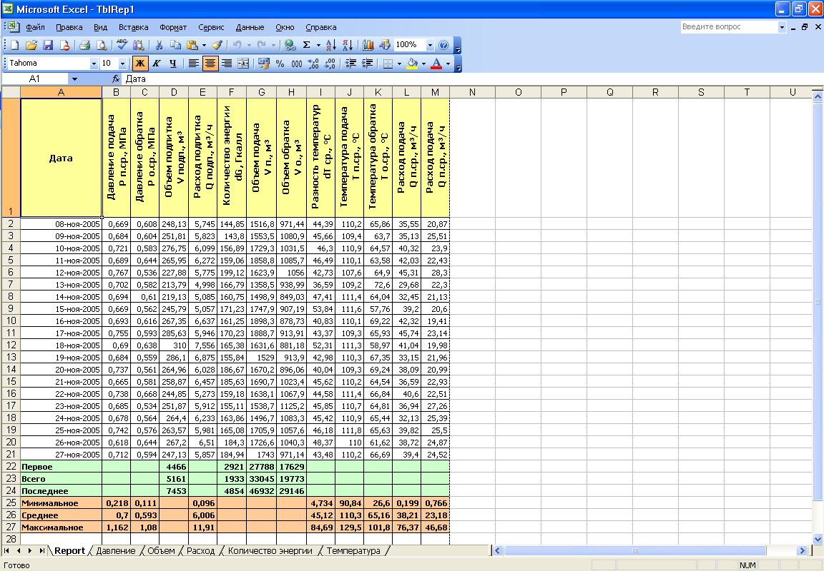
Рис. 36
Открытая книга MS Excel содержит 6 листов. Лист «Report» содержит отчет в табличной форме. Листы «Давление», «Объем», «Расход», «Количество энергии» и «Температура» содержат графики соответствующих параметров (рис. 37). Переключаться между листами можно, используя закладки в нижней части окна.
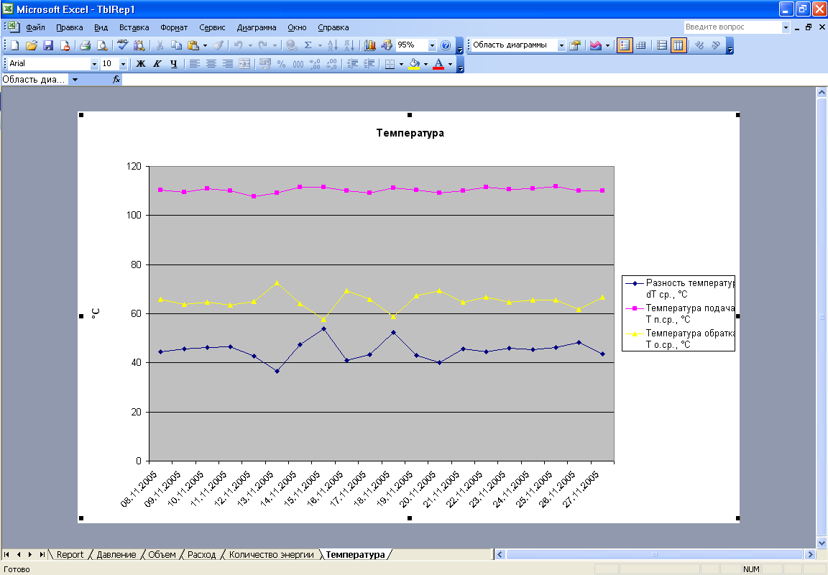
Рис. 37
Вывести отчеты на печать можно, используя стандартные средства MS Excel. Для этого предназначены пункты меню «Файл/Предварительный просмотр» и «Файл/Печать…» или соответствующие кнопки панели инструментов MS Excel (рис. 38).
Рис. 38

